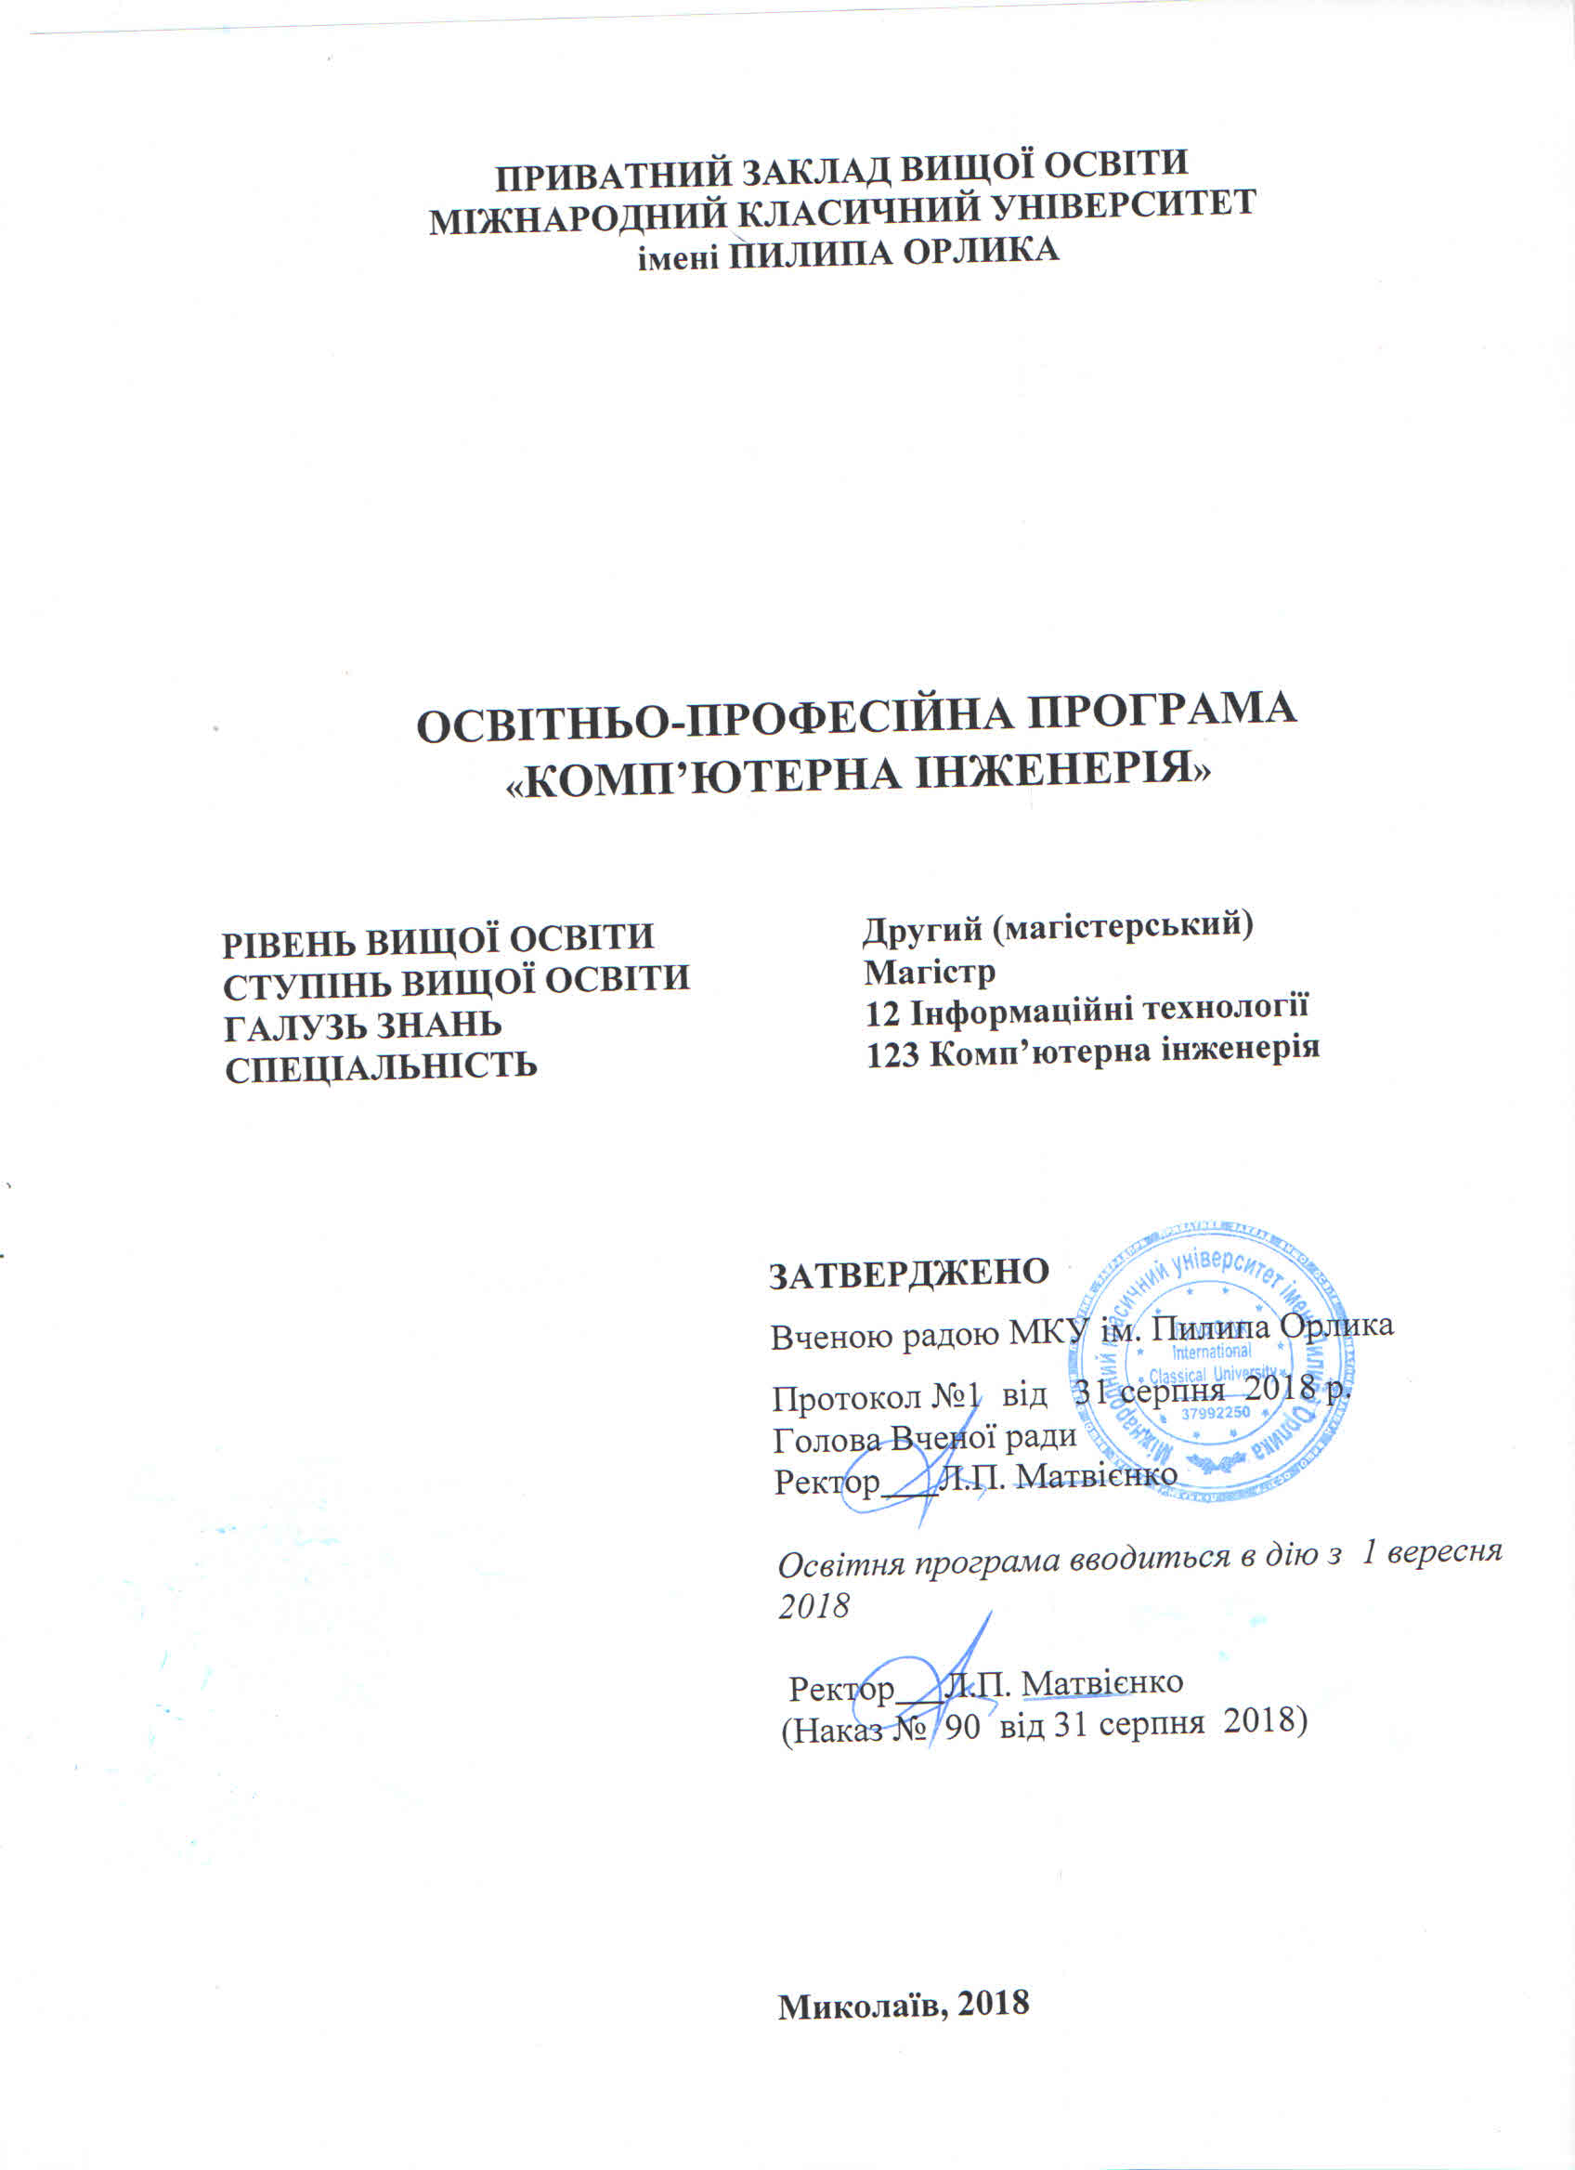
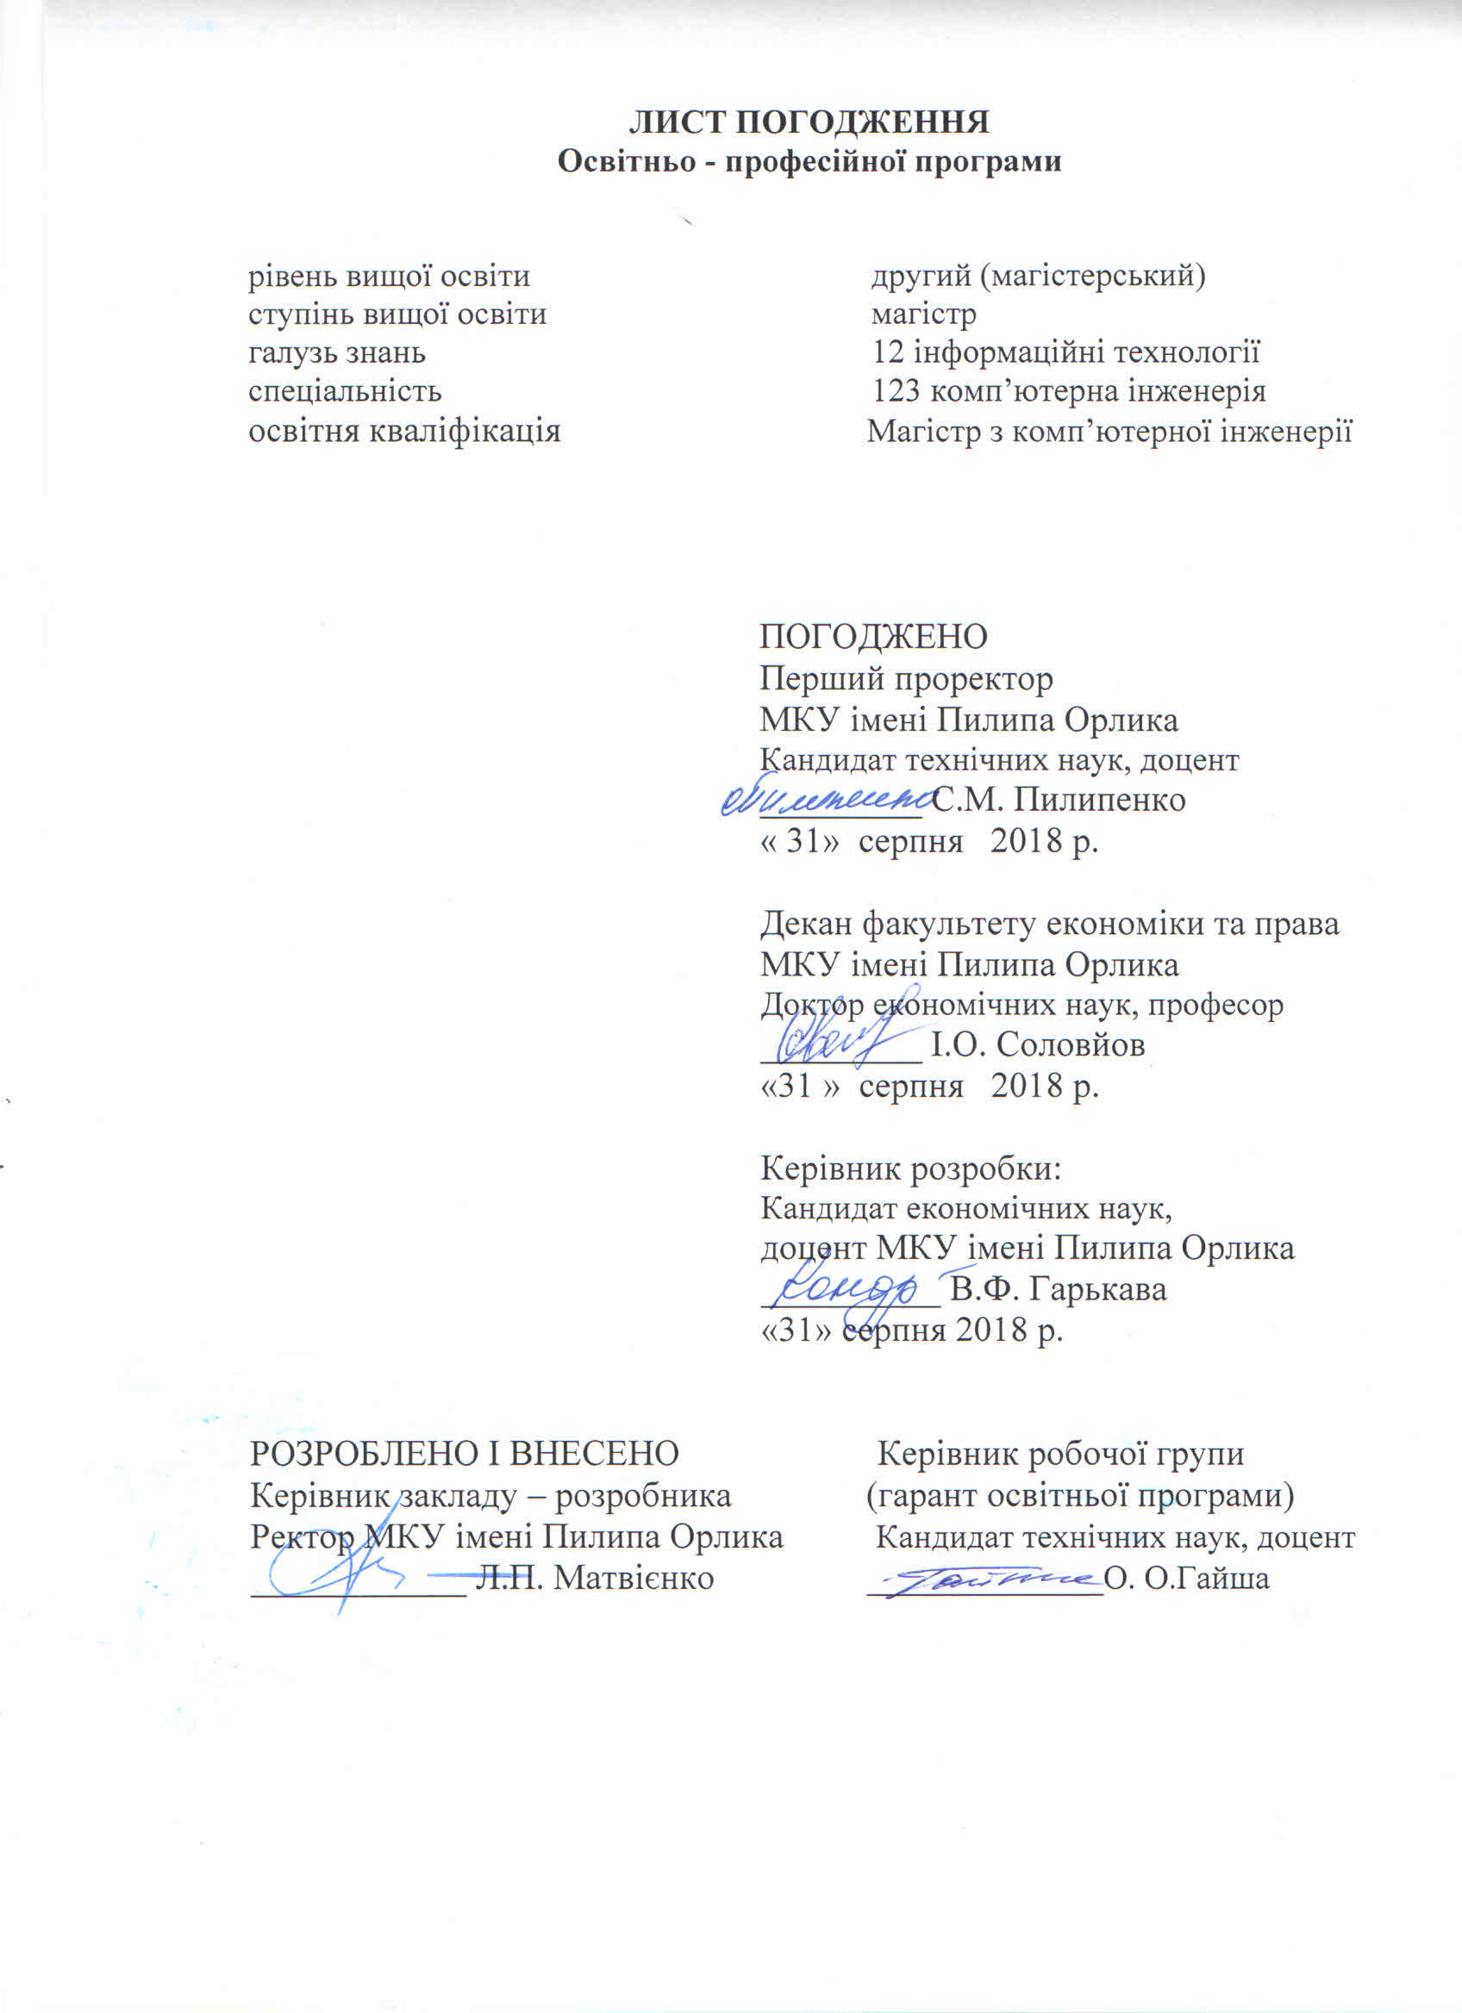 ПЕРЕДМОВА

- РОЗРОБЛЕНО:
Робочою групою приватного закладу вищої освіти Міжнародний класичний університет імені Пилипа Орлика» у складі:
- Кандидат технічних наук, доцент кафедри Гайша О.О.
- Кандидат економічних наук, доцент Гарькава В.Ф.
- Доктор технічних наук, доцент Бандура В. М.
- Доктор технічних наук, доцент Думенко К.М.
- Здобувач освітньої програми «Комп’ютерна інженерія» Гуськов С.О.

Рецензії-відгуки зовнішніх стейкхолдерів:
1.Засновник та керівник українського стартапу «Allset» Матвієнко С. В.
2.Головний редактор інтернет-видання «Злочинності.НІ» Чубаченко А.В.
3.Керівник миколаївського інтернет-провайдера ПП «Дикий сад» Голубар І.Ф.

- ЗАТВЕРДЖЕНО:
Вченою радою Приватного закладу вищої освіти «Міжнародний класичний університет імені Пилипа Орлика» (Протокол № 1 від «31» серпня 2018 р. ).

- ВВЕДЕНО В ДІЮ:
Наказом ректора Приватного закладу вищої освіти «Міжнародний класичний університет імені Пилипа Орлика» (Наказ № 90 від «31» серпня 2018 р. ).

ПРОФІЛЬ ОСВІТНЬОЇ ПРОГРАМИ
зі спеціальності 123 Комп’ютерна інженерія

1-Загальна інформація
Повна назва закладу вищої освіти та структурного підрозділу | Приватний заклад вищої освіти «Міжнародний класичний університет імені Пилипа Орлика»,  кафедра Інженерних технологій
Рівень вищої освіти | Другий (магістерський) рівень
Ступінь вищої освіти | Магістр
Офіційна назва освітньої програми | Комп’ютерна інженерія
Тип диплому та обсяг освітньої програми | Диплом магістра, одиничний, 90 кредитів ЄКТС, 1 рік 6 місяців
Наявність акредитації | Неакредитована
Цикл/рівень | НРК України – 8 рівень, FQ-EHEA – другий цикл,EQF-LLL – 7 рівень
Передумови | Наявність освітнього рівня бакалавр
Мова викладання | українська мова
Термін дії освітньої програми | До 1 липня 2023 року
Інтернет-адреса постійного розміщення опису освітньої програми | https://mku.edu.ua
2-Мета освітньої програми
Мета освітньо-професійної програми є формування у майбутнього фахівця здатності динамічно поєднувати знання, уміння, комунікативні навички і спроможності з автономною діяльністю та відповідальністю під час вирішення завдань та проблемних питань в галузі комп’ютерної інженерії стосовно розробки і експлуатації апаратного і програмного забезпечення комп’ютерних систем і мереж.
3-Характеристика освітньої програми
Офіційна назва освітньої програми | Комп’ютерна інженерія
Предметна область (галузь знань, спеціальність, спеціалізація (за наявності) | Галузь знань: 12 Інформаційні технології Спеціальність: 123 Комп’ютерна інженерія
Орієнтація освітньої програми | Освітньо-професійна.
Основний фокус освітньої програми та спеціалізації | Спеціальна в галузі 12 «Інформаційні технології», спеціальності 123 «Комп’ютерна інженерія» Ключові слова: комп’ютерна система, комп’ютерна мережа, апаратне та програмне забезпечення.
Особливості програми | Інтегрована підготовка фахівців до створення та використання апаратного і системного програмного забезпечення комп’ютерних систем універсального та спеціалізованого призначення.
4- Придатність випускників до працевлаштування та подальшого навчання
Придатність до працевлаштування | Випускники можуть працювати за професіями згідно з чинною редакцією Національного класифікатора України: Класифікатор професій (ДК 003:2010):  2 Професіонали  21 Професіонали в галузі фізичних, математичних та технічних наук  213 Професіонали в галузі обчислень (комп'ютеризації)  2131 Професіонали в галузі обчислювальних систем  2131.1 Наукові співробітники (обчислювальні системи) http://www.dk003.com/?code=2131.1&list=2131.1 - 2131.1  2131.2 Розробники обчислювальних систем Адміністратор системи  Інженер з програмного забезпечення комп’ютерів  http://www.dk003.com/?code=2131.2&list=2131.2 - 2131.2  2132 Професіонали в галузі програмування  2132.1 Наукові співробітники (програмування) http://www.dk003.com/?code=2132.1&list=2132.1 - 2132.1  2132.2 Розробники комп'ютерних програм  Інженер-програміст Програміст (бази даних)  Програміст прикладний http://www.dk003.com/?code=2132.2&list=2132.2 - 2132.2  2139 Професіонали в інших галузях обчислень (комп'ютеризації)  2139.2 Інженер із застосування комп’ютерів Професіонали в інших галузях обчислень  http://www.dk003.com/?code=2139.2&list=2139.2 - 2139.2  312 Технічні фахівці в галузі обчислювальної техніки  3121 Техніки-програмісти  Фахівець з інформаційних технологій Фахівець з розробки і тестування програмного забезпечення  http://www.dk003.com/?code=3121&list=3121 - 3121
Подальше навчання | Магістр може продовжувати освіту за третім рівнем вищої освіти.
5-Викладання та оцінювання
Викладання та навчання | Викладання та навчання включає такі форми та методи: лекційні і практичні заняття, самостійне навчання, виконання індивідуальних завдань, проектну роботу, індивідуальні консультації з викладачами, контрольні заходи, переддипломну практику та виконання кваліфікаційної роботи магістра. Використовується платформа дистанційного навчання Moodle.
Оцінювання | Іспити з навчальних дисциплін в усній, письмовій та тестовій формах, поточний контроль через тестування знань, перевірка практичних завдань, захист звітів з лабораторних робіт, презентації, а також захист курсових робіт (проектів) та звітів з практики, підсумкова атестація у вигляді захисту дипломної роботи.
6-Програмні компетентності
Інтегральна компетентність | Здатність розв’язувати складні задачі і проблеми в галузі інформаційних технологій для вирішення комплексу питань від аксіоматичних умов можливості побудови комп’ютерних систем та мереж до оцінювання їх параметрів при проведенні дослідження та оптимізації складних комп’ютерних систем та мереж.
Загальні компетентності (ЗК)
ЗК 1 | Здатність до абстрактного мислення, аналізу і синтезу;
ЗК 2 | Здатність до навчання та самонавчання (пошуку,  оброблення та аналізу інформації з різних джерел)
ЗК 3 | Здатність застосовувати знання на практиці
ЗК 4 | Вільне усне і письмове спілкування українською мовою та здатність спілкуватися, читати та писати іноземною мовою
ЗК 5 | Здатність проведення досліджень на відповідному рівні;
ЗК 6 | Здатність використання інформаційних і комунікаційних технологій
ЗК 7 | Здатність розв’язувати поставлені задачі та приймати обґрунтовані рішення;
ЗК 8 | Здатність оцінювати та забезпечувати якість виконуваних робіт.
ЗК 9 | Здатність розробляти та управляти проектами;
ЗК 10 | Здатність здійснення безпечної діяльності;
ЗК 11 | Здатність діяти на основі етичних міркувань (мотивів).
Фахові компетентності (ФК)
ФК 1 | Здатність застосовувати практичні методи, методологічні аспекти та логіку комп’ютерного дизайну при конструюванні, побудові та схемотехніці комп’ютерних систем та мереж, з врахуванням вимог техніки безпеки, охорони праці та протипожежної безпеки в професійній діяльності;
ФК 2 | Здатність до побудови ефективних алгоритмів формального прогнозу, моделей та методів змістовного прогнозування в науці та техніці шляхом використання принципів функціонування та структури технічних засобів, математичних моделей, історії та логіки розвитку галузі у контексті відповідних величин, феноменів, моделей, методів, функцій та структур технічних засобів, формальних та змістовних методів прогнозування функцій, структур, характеристик та параметрів комп’ютерних систем та мереж;
ФК 3 | Здатність аналізувати, оптимізувати та моделювати складність архітектури комп’ютерних систем та мереж із застосуванням сучасних принципів побудови математичного, програмного, лінгвістичного, технічного та інформаційного забезпечення;
ФК 4 | Здатність розробляти стратегії проектування, визначення цілей проектування, критеріїв ефективності, обмежень застосовності, уміння розробляти нові методи і засоби проектування комп’ютерних систем та мереж;
ФК 5 | Здатність застосовувати теоретичні та практичні навики для вирішення комплексу питань вiд аксіоматичних умов можливості побудови комп’ютерних систем та мереж до оцінювання їх параметрів;
ФК 6 | Знання та розуміння математичних моделей інформаційної безпеки та методів оцінювання захищеності комп’ютерних мережевих систем;
ФК 7 | Здатність до наукового дослідження та оптимізації складних комп’ютерних систем та мереж на основі методів математичного та комп’ютерного моделювання;
ФК 8 | Здатність здійснювати моделювання процесів і об'єктів з використанням стандартних програмних технологій;
ФК 9 | Здатність знаходити оригінальне інноваційне рішення, направлене на розв’язання конкретної проблеми комп’ютерної інженерії та здійснювати авторський супровід процесів проектування, впровадження комп’ютерних систем та інформаційних технологій.
ФК 10 | Здатність використовувати методи фундаментальних і прикладних дисциплін для опрацювання, аналізу й синтезу результатів професійних досліджень.
ФК 11 | Здатність оформляти отримані робочі результати у вигляді презентацій, науково-технічних звітів, статей і доповідей на науково-технічних конференціях
7 – Програмні результати навчання
Знання та розуміння
ПРН 1 | Уміння застосовувати знання і розуміння для розв’язання задач синтезу та аналізу в комп’ютерних системах.
ПРН 2 | Уміння вільно користуватися рідною та іноземною мовами як засобом ділового спілкування.
ПРН 3 | Уміння використовувати сучасні комп’ютерні засоби системного, функціонального, конструкторського та технологічного проектування.
ПРН 4 | Уміння виконувати експериментальні дослідження та застосовувати дослідницькі навички за професійною тематикою.
ПРН 5 | Уміння здійснювати збір, аналіз науково-технічної інформації, вітчизняного і зарубіжного досвіду з тематики дослідження.
ПРН 6 | Уміння використовувати набуті знання з спеціальності для знаходження нових, нешаблонних рішень і засобів їх здійснення при проведенні експериментальних досліджень для розв’язку поставлених задач.
ПРН 7 | Уміння приймати обґрунтовані рішення та оцінювати їх наслідки.
ПРН 8 | Уміння публічних, ділових та наукових комунікацій як рідною так і іноземною мовами.
ПРН 9 | Уміння опрацьовувати отримані результати, аналізувати та осмислювати їх, представляти результати роботи і обґрунтовувати запропоновані рішення на сучасному науково- технічному і професійному рівні.
ПРН 10 | Уміння використовувати та володіти засобами дотримання норм, вимог та правил охорони праці в професійній сфері для проведення безпечної діяльності.
ПРН 11 | Уміння працювати з нормативно-правовими актами та патентною документацією при оформленні і подачі матеріалів заявки на об’єкт інтелектуальної власності, ліцензії на використання винаходу, а також дотримуватися кодексу професійної етики, керуватися в поведінці моральними нормами та цінностями, дотримуватися правил етикету.
ПРН 12 | Уміння застосовувати результати наукових досліджень в галузі комп’ютерної інженерії для створення складних апаратних та програмних систем як високоякісного технічного продукту за допомогою вдосконалених технологічних правил, процедур і методик.
ПРН 13 | Уміння досліджувати процеси, що відбуваються у комп’ютерних системах, мережах та їх компонентах на основі математичних моделей та обчислювальних методів, а також підготовленість до використання існуючих та розроблення нових математичних методів для вирішення задач, пов’язаних з проектуванням та використанням комп’ютерних систем та мереж.
ПРН 14 | Уміння аналізувати, оцінювати та розробляти нові методи та алгоритми проектування апаратних та програмних компонент комп’ютерних систем та мереж.
ПРН 15 | Уміння здійснювати постановку і проведення експериментів за заданою методикою та проводити їх аналіз, а також здійснювати вибір оптимальних рішень, готувати огляди, звіти і наукові публікації.
ПРН 16 | Уміння функціональної та схемотехнiчної побудови, оцінювання ефективності комп’ютерних систем та мереж, а також їх складових (структура, параметри та характеристики окремих пристроїв, схемотехнiчнi особливості їх побудови) в умовах апріорної визначеності та невизначеності.
ПРН 17 | Уміння аналізувати та проектувати високопродуктивні комп’ютерні системи з різною структурною організацією з використанням принципів паралельної та розподіленої обробки інформації.
ПРН 18 | Уміння використовувати засоби сучасних мов програмування для створення програмних продуктів, уміння їх застосовувати під час програмної реалізації алгоритмів професійних задач.
ПРН 19 | Уміння планувати, організовувати роботу та керувати проектами у створенні наукомістких вирішень у галузі комп’ютерної інженерії з урахуванням життєвих циклів створення програмних та/або апаратних засобів, з урахуванням методологій проектування й використанням відповідних інструментів.
8 – Ресурсне забезпечення реалізації програми
Кадрове забезпечення | Всі науково-педагогічні працівники, що забезпечують освітньо-професійну програму відповідають профілю і напряму дисциплін, що викладаються, мають необхідний стаж педагогічної роботи та досвід практичної роботи. В процесі організації навчального процесу залучаються професіонали з досвідом дослідницької, управлінської, інноваційної, творчої та фахової роботи.
Матеріально-технічне забезпечення | Навчальні приміщення дозволяють повністю забезпечити освітній процес протягом усього циклу підготовки за освітньою програмою, оскільки мають достатню кількість комп’ютеризованих та спеціалізованих робочих місць та обладнанні необхідними сучасними технічними засобами.
Інформаційне та навчальнометодичне забезпечення | В університеті функціонує потужна система бібліотечно-інформаційного забезпечення, Усі користувачі бібліотеки (студенти, викладачі, науковці) можуть отримати динамічну інформацію щодо наявності базової, іншої рекомендованої літератури та її розміщення, а також мають можливість здійснювати доступ до оцифрованих повнотекстових копій навчальної та методичної літератури. Наявність авторських розробок (підручників, навчальних посібників, методичних матеріалів) професорсько-викладацького складу.
9– Академічна мобільність
Національна кредитна мобільність | Здійснюється за індивідуальними договорами учасників освітнього процесу та Угод про програму паралельного навчання для здобувачів вищої освіти.
Міжнародна кредитна мобільність | Згідно з угодами про міжнародну кредитну мобільність, зокрема ERASMUS+.

2. Перелік компонентів освітньо-професійної програми та їх логічна послідовність

2.1. Перелік компонентів ОП

Код  н/д |  | Компоненти освітньої програми  (навчальні дисципліни, курсові проекти (роботи),  практики, кваліфікаційна робота) | Кількість  кредитів | Форма  підсумкового  контролю
1. ОБОВ'ЯЗКОВІ КОМПОНЕНТИ ОСВІТНЬОЇ ПРОГРАМИ
 |  | 1.1. Цикл загальної підготовки
ОК 1.1 |  | Педагогіка та психологія вищої школи | 3 | залік
ОК 1.2 |  | Цивільний захист | 3 | залік
ОК 1.3 |  | Охорона праці (за професійним спрямуванням) | 3 | залік
ОК 1.4 |  | Ділова іноземна мова (за професійним спрямуванням) | 3 | залік
 |  | Всього за циклом | 12
1.2. Цикл професійної підготовки
ОК 2.1 | Математичне моделювання систем та процесів захисту інформації |  | 4 | екзамен
ОК 2.2 | Паралельне програмування |  | 4 | екзамен
ОК 2.3 | Теорія та проектування комп'ютерних систем |  | 4 | екзамен
ОК 2.4 | Мережеві інформаційні технології |  | 4 | екзамен
ОК 2.5 | Спеціалізовані комп'ютерні системи та мережі |  | 4 | екзамен
ОК 2.6 | Сучасні інтернет-технології |  | 4 | екзамен
ОК 2.7 | Побудова сучасних автоматизованих систем управління |  | 4 | екзамен
ОК 2.8 | Методологія та організація наукових досліджень (за професійним спрямуванням) |  | 4 | екзамен
ПР1 | Асистентська практика |  | 4 | залік
ПР2 | Переддипломна практика |  | 7,5 | залік
ПР3 | Дипломна робота |  | 12
 | Всього за циклом |  | 55,5
2. ВИБІРКОВІ КОМПОНЕНТИ ОСВІТНЬОЇ ПРОГРАМИ
2.2. Цикл професійної підготовки
Блок А
ВК 1.1 | Бізнес-планування та управління проектами (за професійним спрямуванням) |  | 4,5 | залік
ВК 1.2 | Реінжиніринг бізнес-процесів в сфері ІТ |  | 4,5 | залік
ВК 1.3 | Стратегічний менеджмент в сфері ІТ |  | 4,5 | залік
ВК 1.4 | Стратегічний маркетинг в сфері ІТ |  | 4,5 | залік
ВК 1.5 | Психологія управління (за професійним спрямуванням) |  | 4,5 | залік
 | Всього |  | 22,5 | залік
Блок Б
ВК 2.1 | Економічна безпека ІТ-підприємств |  | 4,5 | залік
ВК 2.2 | Юридична відповідальність за правопорушення в інформаційній сфері |  | 4,5 | залік
ВК 2.3 | Психологія управління в сфері ІТ |  | 4,5 | залік
ВК 2.4 | Психологія праці в сфері ІТ |  | 4,5 | залік
ВК 2.5 | Інженерна психологія (за професійним спрямуванням) |  | 4,5 | залік
 | Всього |  | 22,5
 | ЗАГАЛЬНИЙ ОБСЯГ ОСВІТНЬОЇ ПРОГРАМИ |  | 90

2.2. Структурно-логічна схема ОП(Додаток A)
Програма підготовки здобувачів другого (магістр) рівня вищої освіти галузі знань 12 «Інформатика та обчислювальна техніка» за спеціальністю 123 «Комп’ютерна інженерія» загальним обсягом 90 кредитів ECTS передбачає оволодіння студентами обов’язковими 12 навчальними дисциплінами, 10 дисциплін вільного вибору, проходження асистентської та переддипломної практики і проведення підсумкової атестації у формі публічного захисту магістерської роботи.
Обов’язкова частина навчального плану має обсяг 67,5 кредитів ECTS. Вибіркова частина навчального плану має обсяг 22,5 кредити ECTS і включає дисципліни вільного вибору ЗВО та здобувача вищої освіти.

3.Форма атестації здобувачів вищої освіти
Атестація випускників освітньої програми спеціальності 123 «Комп’ютерна інженерія» проводиться у формі захисту магістерської роботи та завершується видачою документу встановленого зразка про присудження йому ступеня магістр із присвоєнням освітньої кваліфікації: магістр з комп’ютерної інженерії. Атестація здійснюється відкрито і публічно.

Матриця відповідності програмних компетентностей компонентам освітньої програми

 | ЗК 1 | ЗК 2 | ЗК 3 | ЗК 4 | ЗК 5 | ЗК 6 | ЗК 7 | ЗК 8 | ЗК 9 | ЗК 10 | ЗК 11 | ФК 1 | ФК 2 | ФК 3 | ФК 4 | ФК 5 | ФК 6 | ФК 7 | ФК 8 | ФК 9 | ФК 10 | ФК 11
ОК.1.1 |  | + | + | + |  |  |  |  |  |  |  | + |  |  |  |  |  |  |  |  | +
ОК1.2 |  | + | + |  | + |  |  | +
ОК1.3 |  | + | + |  | + |  |  | +
ОК1.4 |  | + | + | + |  |  |  |  |  |  |  |  |  |  |  |  |  |  |  |  | +
ОК2.1 | + |  |  |  | + |  |  | + |  |  |  |  | + | + |  |  | + |  |  |  | + | +
ОК2.2 |  |  | + |  |  |  |  |  |  |  |  |  | + | + |  |  | +
ОК2.3 |  |  | + |  |  | + | + | + | + |  |  |  | + | + | + | + | + | + | + | +
ОК2.4 |  |  | + |  |  | + | + | + | + |  |  | + | + | + | + | + | +
ОК2.5 |  |  | + |  |  | + | + | + | + |  |  | + | + | + | + | +
ОК2.6 |  |  | + |  |  | + | + | + | + |  |  | + | + | + | + | +
ОК2.7 |  |  | + |  |  | + | + | + | + |  |  |  |  | + | + |  |  | + | + | +
ОК2.8 | + |  | + | + |  |  | + | + |  |  |  |  |  |  |  |  |  |  |  |  | + | +
ПР1 | + | + | + | + | + |  |  |  |  | + |  | + | + | + | + | + | + |  |  |  | +
ПР2 | + | + | + | + | + |  |  |  |  | + |  | + | + | + | + | + | + |  |  |  | +
ПР3 | + | + | + | + | + |  |  |  |  | + |  | + | + | + | + |  |  |  |  |  | +
ВК1.1 |  |  | + |  |  |  | + | + | + |  |  |  |  |  |  |  |  |  |  |  | +
ВК1.2 |  |  | + |  |  |  | + | + |  |  |  |  |  |  |  |  |  |  |  |  | +
ВК1.3 |  |  | + |  | + |  |  | + |  |  |  |  |  |  |  |  |  |  |  |  | +
ВК1.4 |  |  | + |  | + |  |  | + |  |  |  |  |  |  |  |  |  |  |  | + | +
ВК1.5 |  |  | + |  |  | + |  |  |  |  | +
ВК2.1 |  |  | + |  | + |  |  | + |  |  |  |  |  |  |  |  |  |  |  |  | +
ВК2.2 |  |  | + |  |  | + | + |  | + |  |  |  |  |  |  |  |  |  |  |  | +
ВК2.3 |  |  | + |  | + |  |  |  | + |  |  |  |  |  |  |  |  |  |  |  | +
ВК2.4 |  |  | + |  |  |  |  | + | + |  |  |  |  |  |  |  |  |  |  |  | +
ВК2.5 |  |  | + |  |  |  |  |  | + |  |  |  |  |  |  |  |  |  |  |  | +

Матриця забезпечення програмних результатів навчання (ПРН)відповідними компонентам освітньої програми
 | ПРН 1 | ПРН 2 | ПРН 3 | ПРН 4 | ПРН 5 | ПРН 6 | ПРН 7 | ПРН 8 | ПРН 9 | ПРН 10 | ПРН 11 | ПРН 12 | ПРН 13 | ПРН 14 | ПРН 15 | ПРН 16 | ПРН 17 | ПРН 18 | ПРН 19
ОК.1.1 |  | + | + |  |  |  |  |  |  |  | + | +
ОК1.2 |  | + | + |  |  |  |  | +
ОК1.3 |  | + | + |  |  |  |  | +
ОК1.4 |  | +
ОК2.1 | + |  |  |  |  |  | + |  |  |  |  | + | + |  |  | +
ОК2.2 |  |  |  |  |  |  | + |  |  |  |  | + | + |  |  | + | + | +
ОК2.3 | + |  |  |  | + |  | + |  |  |  |  | + | + |  | + | + |  | + | +
ОК2.4 |  |  |  |  |  |  | + |  |  |  |  | + | + |  |  | + | + |  | +
ОК2.5 | + |  |  |  |  |  | + |  |  |  |  | + | + |  | + | + | + | + | +
ОК2.6 |  |  |  |  |  | + | + |  |  |  |  | + | + |  |  | + |  | +
ОК2.7 | + |  |  |  | + |  | + | + | + |  |  | + | + |  |  | + | + | +
ОК2.8 |  |  |  | + |  |  | + | + | + |  |  |  |  | + | + | + | + | +
ПР1 |  | + | + | + |  |  | + |  |  |  |  | + | + | + |  | + | +
ПР2 |  | + | + | + |  |  | + |  |  |  |  | + | + | + |  | + | +
ПР3 |  |  |  |  |  |  | + |  |  |  |  | + | + | + |  | +
ВК1.1 |  |  |  |  |  |  | + |  | + |  | +
ВК1.2 |  |  |  |  |  |  | + |  | +
ВК1.3 |  |  |  |  | + |  | +
ВК1.4 |  |  |  |  | + |  | +
ВК1.5 |  |  |  |  |  |  | +
ВК2.1 |  |  |  |  |  | + | + |  |  |  |  |  |  |  | +
ВК2.2 |  |  |  |  |  |  | + |  |  | +
ВК2.3 |  |  |  |  |  |  | + |  |  |  | + |  |  |  | +
ВК2.4 |  |  |  |  |  |  | + |  |  |  |  |  |  |  | +
ВК2.5 |  |  |  |  |  |  | + |  |  |  |  |  |  |  | +

